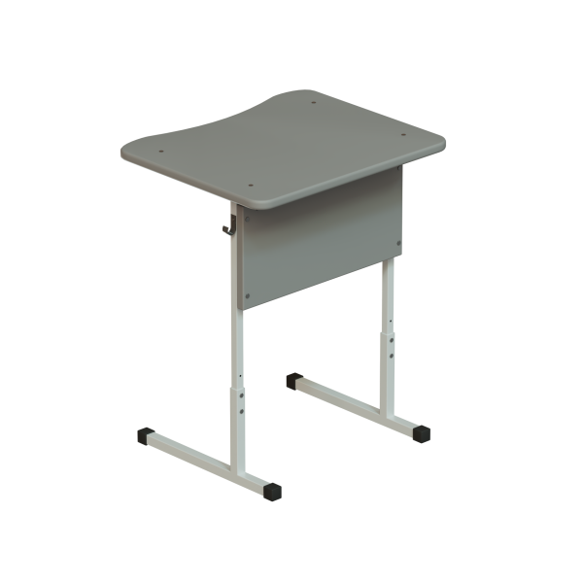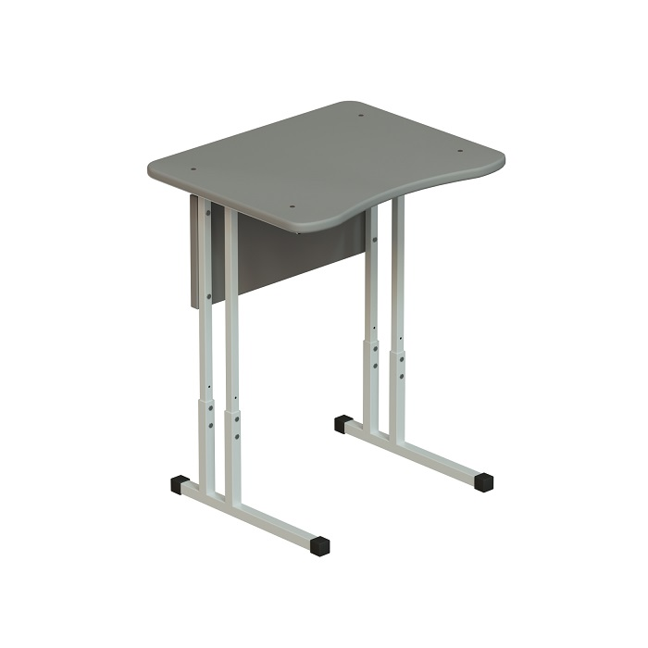 | Стол ученический одноместный регулируемый телескоп 20х20 / 25х25 на прямоугольной трубе Пластик полипропилен
Модель | №2-4 520-640мм №3-5 580-700мм  №4-6 640-760мм №5-7 700-820мм
Количество опор | На 2х опорах / На 4х опорах усиленный
Регулируемый угол наклона столешницы | Нет / Да
Материал экрана | ЛДСП 16 ПВХ 1мм  Металлический перфорированный
Выбор цвета металлокаркаса полимерно порошковая окраска | Серый / Черный / Коричневый /Цветной
Варианты крепления столешницы | Сквозное болт мебельный
Эргономичный вырез | По умолчанию всегда
Полка под письменные принадлежности | Нет / Да
Дополнительная перекладина под ноги | Нет / Да
Вес / объем | 10 кг / 0.003 м/куб

